OBRA:
“CONSTRUCCION DE CORDON CUNETA y PAVIMENTO ARTICULADO EN CALLE GUEMES desde Avda San Martin hasta calle Alberdi”

MEMORIA DESCRIPTIVA

UBICACIÓN:
La calle mencionada es la arteria que une la Avda San Martin hasta la calle Alberdi, donde se encuentra la Iglesia (la cual ya se encuentra con cordón y adoquín) dentro del ejido urbano de la Villa.-

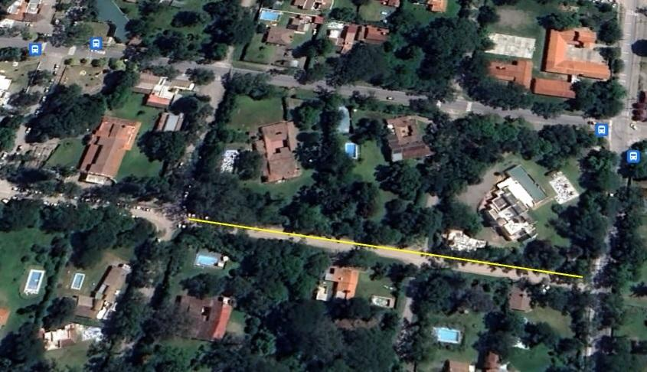

JUSTIFICACION
La importancia de dar continuar con el adoquinado ya existente de la calle Güemes se basa en el transito que se origina a raíz de comunicar la Avda San Martin con la Iglesia principal.-

DESCRIPCION DE LA OBRA:

La obra consta de la realización de cordón cuneta de 80 cm y adoquinado continuando a los ya existentes frente a la Iglesia, manteniendo la pendiente y el correcto escurrimiento del agua.-

PLAZO DE EJECUCION

El plazo previsto de ejecución es de 45 días corridos.-

MONTO DE LA OBRA

El monto a financiar de la presente obra es de $10.515.498,25 (PESOS: diez millones quinientos quince mil cuatrocientos noventa y ocho con 25/100).

